PROYECTO DE INVESTIGACIÓN:

LAS MATEMÁTICAS DE LA EFERVESCENCIA

Jóvenes con Investigadores
PIISA Sevilla

Investigadores: José Antonio Sanz
Yadir Torres
Profesor: Vicente Rodríguez
Alumnos: Julia Pérez González
Carmen Sánchez Barragán
Ana Sánchez Carrasco
Pablo Valderas

ÍNDICE
Página

- Índice……………………………………………………………………...1
- Resumen………………………………………………………………….2
- Introducción………………………………………………………………2
- Finalidad…………………………………………………………………..3
- Planificación y objetivos……………………………………………….4
- Fundamentos teóricos………………………………………………….4
- Protocolo………………………………………………………………….6
- Material y métodos……………………………...……………………....7
8.1. Toma de muestras…………………………………………………...7
8.1.1. Experimentos preliminares…………………..….…...…...7
8.1.2. Nuevos experimentos…………………………….……......8
8.2. Tratamiento de los resultados…………………....…………………10
- Análisis de los resultados………..…………………………………….11
- Agradecimientos…………………………………………………………11
- Bibliografía……………………………………………………..………....11

2. RESUMEN
Averiguar e investigar sobre la introducción de materiales biodegradables para reparar lesiones y fracturas de huesos mediante la experimentación y observación de la efervescencia de pastillas de bicarbonato que permitan validar un modelo matemático de dicho fenómeno.

3. INTRODUCCIÓN

El fenómeno de disolución de las pastillas de bicarbonato es un proceso físicoquímico que puede ser descrito mediante fórmulas matemáticas. El planteamiento de este proyecto, se basa en la investigación de la reacción de disolución de tales pastillas para posteriormente obtener un modelo matemático de dicho fenómeno.

El proceso de experimentación química complementa al matemático. Si los resultados de ambos procesos coinciden, el modelo matemático quedaría validado. Aunque hay que tener en cuenta una serie de factores que son explicados más adelante en el apartado de la memoria de “fundamentos teóricos”

Cuatro alumnos de educación post obligatoria de cuatro institutos diferentes (IES Martín Rivero, IES Lauretum, IES Juan Ciudad Duarte e IES Itaca) junto a investigadores y profesores de la facultad de ingeniería (José Antonio Sanz y Yadir Torres), y un coordinador (Vicente Rodriguez) de uno de los centros de secundaria, hemos llevado a cabo una serie de sesiones en la Escuela Técnica Superior de Ingeniería de la Universidad de Sevilla. En estas, hemos sido orientados para realizar la investigación.

Nuestro principal objetivo es observar el proceso de disolución de una pastilla de bicarbonato. Una vez los datos son obtenidos y analizados se compararán con los del modelo matemático para validarlo. Con este proyecto, el objetivo es aprender también cómo funciona una investigación científica y vivir en primera persona todo el desarrollo de esta.

Las matemáticas se encuentran presentes y son necesarias para cualquier cosa que nos propongamos y además muestran mayor ventaja que la experimentación ya que reduce el tiempo y los costes derivados de la experimentación. Con ellas se pueden analizar y predecir todos los fenómenos que podamos imaginar. Con fórmulas previamente determinadas y analizadas, se puede saber perfectamente cómo van a disolverse y efervescer las pastilla de bicarbonato que queremos investigar.

Posteriormente, y una vez analizado el fenómeno, los datos son introducidos en un programa de simulación, donde se puede observar el procedimiento de la efervescencia de manera más visual. Además de esta forma podemos estudiar la reacción de manera rápida y con coste cero, ya que no sería necesaria la realización de los experimentos. Simplemente teniendo en cuenta una serie de parámetros e introduciendo los datos en las determinadas fórmulas hallaríamos el resultado de manera relativamente más sencilla.

4. FINALIDAD

Actualmente, para reparar una lesión ósea, se emplean materiales que no son biodegradables, por lo que una vez realizada su función deben ser retirados del cuerpo mediante operaciones quirúrgicas. Si el biomaterial implantado fuera biodegradable, se evitaría una segunda operación quirúrgica. A través de esta investigación, se determina un modelo correcto de disolución de una pastilla de bicarbonato a modo de modelo que representa un fenómeno análogo al que ocurre prótesis de elementos biodegradables que se descompongan una vez cumplidas su función, siguiendo un proceso similar al de la efervescencia descrita por la pastilla de bicarbonato.

Este proyecto tiene como uno de sus principales objetivos, que alumnos de bachillerato seamos capaces de investigar con nuestros recursos mediante las matemáticas y la química, así como aprender de manera más práctica y real el método científico y la realización de una investigación.

Como otra finalidad de este trabajo, destacar la importancia de las matemáticas en todos los aspectos de la vida, ya que son las ecuaciones matemáticas y un software determinado, dos de las principales herramientas necesarias para esta investigación.

5. PLANIFICACIÓN Y OBJETIVOS

La planificación prevista es de búsqueda de información y de materiales necesarios (como el software) durante el primer trimestre, realización de los experimentos en enero y febrero y redacción de la memoria y otros documentos en marzo y abril. Sin embargo la realización experimental resultó más complicada de lo esperado, por lo que tuvimos que replantearnos los objetivos tras la misma, ya que los objetivos iniciales no eran alcanzables con los resultados obtenidos experimentalmente.

6. FUNDAMENTOS TEÓRICOS

La investigación se basa en una parte descrita por comportamientos químicos y otra por las matemáticas.

Por un lado, dentro de la parte química del proyecto, cabe destacar el proceso de efervescencia de una pastilla de bicarbonato.
La efervescencia es un proceso químico que consiste en la reacción de un ácido con un carbonato o bicarbonato de sodio desprendiendo dióxido de carbono a través de un líquido. consta de varias fases.
Lo primero que ocurre es la disolución de la pastilla, a través de la siguiente ecuación de reacción:

Na₂HCO₃ + H₂O ------- NaOH + H₂CO₃

Posteriormente tiene lugar el proceso de efervescencia, a partir de esta ecuación de reacción:

H₂CO₃ -------- H₂O + CO₂

Durante esta reacción, el disolvente al entrar en contacto con la pastilla, se mete dentro de los poros de esta por un fenómeno difusivo. Hay que tener en cuenta que cuanta más cantidad de disolvente se emplee, mejores serán los resultados.De esta forma podrá evitarse la posibilidad de una disolución saturada. Si esto ocurre, llegará un momento en el que el disolvente empiece a no aceptar más cantidad de soluto, imposibilitando así la disolución y efervescencia de este.
Por otro lado el proyecto se plantea para poder estudiar el proceso anteriormente descrito mediante las matemáticas y sin necesidad de la fase de experimentación. De esta manera, se ahorra tiempo y dinero.

El modelo matemático, consiste en un conjunto de ecuaciones y fórmulas que describen un comportamiento. una vez realizado debe ser comprobado mediante un proceso de validación.

Consta de una serie de parámetros que deben ser ajustados. Los dos más importantes son la “D” y la “K”.

- “D”: es el coeficiente de difusión y viene descrita por “la Ley de Fick”. Mide la velocidad a la que el disolvente (H₂0) penetra en la pastilla a través de sus porosidades. Es por esto que esta variable depende del nivel de compactación de la pastilla y es directamente proporcional a la porosidad de esta. Hay que tener en cuenta que tan solo entrará en la pastilla la cantidad de agua que quepa en sus poros.

- “K”: es una constante relacionada con la cinética de reacción, que se refiere a la velocidad de reacción de una sustancia con otra. Este parámetro depende de la temperatura y se determina tanto una K para el soluto como otra para el disolvente. Se le coloca un signo negativo delante, el cual indica la progresiva desaparición del soluto.

Las dos variables describen procesos que ocurren a la vez en la reacción.

7. PROTOCOLO

Hemos llevado a cabo el mismo experimento varias veces variando el factor de la temperatura (unos a temperatura ambiente y otros a unos 30ºC).

Para realizar el experimento debemos coger un vaso de precipitado de 200 ml y pegar la pastilla al fondo del vaso con laca de uña transparente (ya que esta permite que se tapen las imperfecciones e irregularidades que presenta la pastilla por la parte inferior sin corroerla, consiguiendo así que el proceso de efervescencia se lleve a cabo sólo por las partes de la pastilla que se encuentran en contacto con el agua). Posteriormente vertemos los 200 ml de agua destilada (previamente calentados si se trata del experimento realizado a 30ºC) por un lado del vaso de precipitado para evitar que la pastilla se desmorone con el fuerte contacto con el agua. Si el experimento realizado es a temperatura ambiente debemos medir esta cada minuto para después poder realizar una desviación típica con el fin de conseguir unos resultados los más precisos posibles. Si el experimento realizado es a 30ºC simplemente deberíamos de mantener el agua a esta temperatura constante.

Mientras se realizan los experimentos debemos ir tomando fotos cada minuto (con la aplicación Time Lapse desde dos perspectivas diferentes (desde arriba y desde un lado) hasta que la pastilla se disuelva.

Una vez acabados los experimentos debemos realizar una desviación tipica con las temperaturas medidas a temperatura ambiente, así como seleccionar unas diez imágenes de tal modo que podamos ver en estas la evolución del proceso de efervescencia. Una vez seleccionadas las fotos, para poder extraerles a estas información útil para el estudio, debemos medir la superficie de pastilla que se ve en la imagen a través del programa Fiji.

Una vez realizado todo esto ya podemos dar paso al análisis y estudio de los experimentos.

8. MATERIALES

- Vaso de precipitado de 200 ml.
- Termómetro
- Pastillas de bicarbonato de sosa de uso comercial
- Laca de uñas transparente
- 200 ml de agua destilada
- Calentador
- Dos cámaras (ya sean móviles, tablets o cámaras de video)
- Programa Timelapse
- Programa Fiji (https://imagej.net/Fiji/Downloads) (versión para Windows de 32 bit)

8.1. Toma de muestras

8.1.1. Experimentos preliminares

Antes de realizar estos experimentos, dos de nuestros institutos realizaron una experiencia preliminar, que se ajustan al protocolo anterior salvo por que la pastilla no estaba pegada al fondo con laca de uña y que esta estaba hecha de pica-pica prensado a una tonelada. Además, los resultados no pudieron ser analizados con el programa. Estos fueron dichos resultados:

IES ITACA:

1ªExperiencia: 100mL de solvente a 62ºC
-Tras dos minutos, se ha disuelto el 50% de la pastilla
-Tras seis minutos, la pastilla se ha disuelto completamente.

2ªExperiencia: 100mL de solvente a 35ºC
-Tras un minuto, se ha disuelto el 50% de la pastilla
-Tras diez minutos, la pastilla se ha disuelto completamente

3ªExperiencia: 100mL a temperatura ambiente (26ºC)
-Tras cuatro minutos, se ha disuelto el 50% de la pastilla
-Tras veintiún minutos, la pastilla se ha disuelto completamente.

IES JUAN CIUDAD DUARTE.

1ª Experiencia: 250mL de solvente a 60ºC
-La pastilla (la de mayor tamaño) tarda 1min 55sec en disolverse completamente

2ª Experiencia: 250mL de solvente a 55ºC
-La pastilla tarda 2min 30sec en disolverse completamente

3ª Experiencia: 250mL a temperatura ambiente
-La pastilla (la más pequeña) tarda 8min 30sec en disolverse completamente.
OBSERVACIÓN: Es la que más ha tardado en disolverse y la reacción no es perceptible desde el momento en el que se vierte la pastilla.

8.1.2. Nuevos experimentos

Hemos sido fieles al protocolo, y todo nos ha ido bien hasta que nos hemos percatado de que la pastilla se descomponía al poco tiempo de entrar en contacto con el agua. No obstante, tras varios experimentos realizados, ha habido tres en los que hemos conseguido extraer algunos resultados, tantos como nos ha sido posible.
Las imágenes mostradas a continuación son del experimento en el que más ha tardado la pastilla en disolverse, y se ve con claridad el problema que hemos tenido:

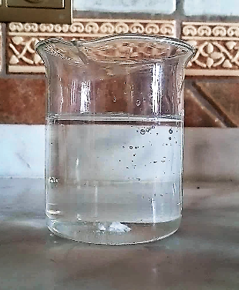
minuto 1
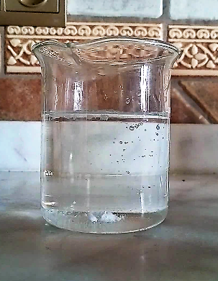
minuto 16
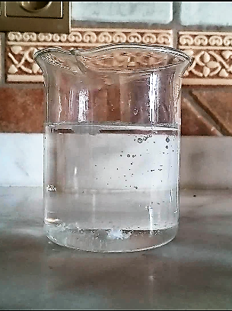
minuto 40

Como se puede observar en las imágenes, la pastilla de descomponía directamente al echarla en el agua en varios trocitos, y esa es la razón por la que no hemos podido obtener más datos o de que estos sean poco reproducibles. Los analizados a continuación son los obtenidos de la única vez en la que la pastilla aguantó de una pieza.

8.2. Tratamiento de los resultados

I.E.S Juan ciudad Duarte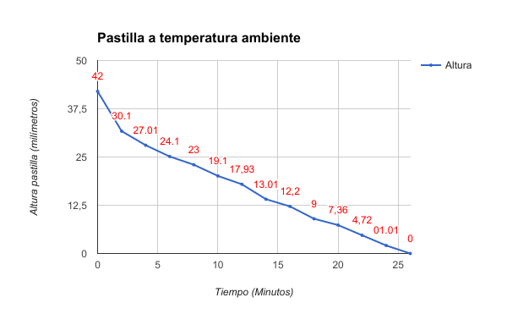
Datos:
Temperatura ambiente de 18,5ºC
Volumen del disolvente de 200ml

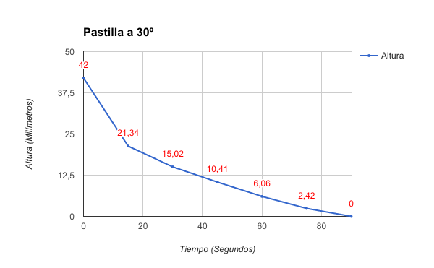
Temperatura de 30º
Volumen del disolvente de 200ml
9. ANÁLISIS DE RESULTADOS

Se han realizado diversos experimentos en diferentes condiciones. En primer lugar estos se llevaron a cabo con unas pastillas hechas con polvos picapica. Aunque en los primeros experimentos llevados a cabo el tamaño de las pastillas no era el mismo, los datos obtenidos daban lugar a una coherencia en relación a la temperatura a la que se realizaba el experimento. Sin embargo después se optó por otro tipo de pastillas de bicarbonato de sosa debido aunque estas estaban a la venta en distintos establecimientos y eran más fáciles de obtener que las anteriores que había que fabricar en el laboratorio. Sin embargo de todos los experimentos llevados a cabo con estas pastillas no se han podido obtener resultados reproducibles debido a que dicha pastilla se rompía al entrar en contacto con el agua. Esto imposibilita al poder medir el área de la pastilla por lo tanto no se pueden obtener resultados claros. Además al meter la pastilla en agua caliente a 30º está no duraba más de un minuto sin disolverse completamente. Por lo tanto las pastillas a utilizadas en segundo lugar no muestran unas similitudes las unas con las otras teniendo una gran variabilidad respecto a la efervescencia.

10. AGRADECIMIENTOS

El presente trabajo de investigación fue realizado bajo la coordinación del Prof. de la Universidad de Sevilla José Antonio Sanz Herrera, participando a su vez el Prof. Yadir Torres Hernández de la Universidad de Sevilla. Gracias por su apoyo, por adentrarnos al ambiente universitario de una forma tan amena.

Gracias también a nuestro tutor Vicente Rodríguez, profesor de Matemáticas en el I.E.S. Itaca por ser el constante motor imprescindible que nos ponía en marcha en la investigación, por enseñarnos su experiencia y por supuesto, por su cercanía a nosotros.

11. BIBLIOGRAFÍA
SISIUS (Sistema de Información sobre Investigación - Universidad de Sevilla): Yadir Torres https://investigacion.us.es/sisius/sis_showpub.php?idpers=16264
CIENCIABIT; DESCOMPOSICIÓN DEL BICARBONATO DE SODIO: http://cienciabit.com/wp/?p=609
CIENCIAS GALILEI; DESCOMPOSICIÓN DEL BICARBONATO DE SODIO POR CALOR: www.acienciasgalilei.com

